20.5.2014

Dimitri Vranken

Gewerblich-industrielle Berufsfachschule Muttenz

Wetterkarte

Konzept

# Projektbeschreibung

Das Ziel dieses Projektes ist es, eine Website zu erstellen auf der vier Karten mit verschiedenen Wetterinformationen (allgemeine Wetterlage, Temperaturen, Wind und Pollenbelastung) für sieben Regionen der Schweiz (Genf, Wallis, Tessin, Graubünden, Zürich, Bern, Basel) für den aktuellen Tag sowie die nächsten sechs Tage zu sehen sind.

# Navigation

Um sich eine Karte ansehen zu können muss zuerst der gewünschte Tag und danach die gewünschte Karte ausgewählt werden.

## Auswahl des Tages

Diese Auswahl des Tages führt über Einträge in der primären Navigationsleiste statt.



Entwurf einer Navigationsleiste

## Auswahl der Karte

Zwischen den verfügbaren Karten kann mithilfe von Schiebereglern hin- und hergewechselt werden (hier Violett markiert).

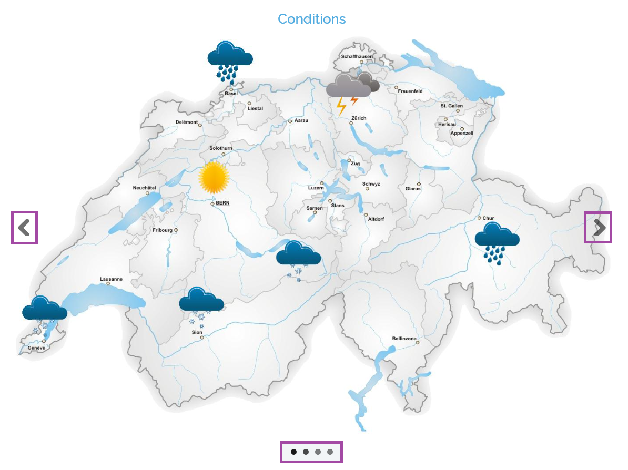

Entwurf einer Möglichkeit zum Wechseln zwischen Karten

# Design

Die Webseite wird schlicht gehalten und der Fokus liegt auf dem Inhalt.

Die Wetterdaten werden mit Symbolen (allgemeine Wetterlage, Wind und Pollenbelastung) und Text (Temperatur und Wind) dargestellt.

# Kartengenerierung

Bei jedem Aufruf der Wetterkarte wird überprüft ob die Wetterdaten am heutigen Tag bereits von der Datenquelle abgerufen wurden. Falls nicht, werden diese heruntergeladen und zwischengespeichert. Zu diesem Zeitpunkt werden auch bereits alle Karten gerendert und gespeichert, damit sie beim nächsten Aufruf ohne Verzögerung geladen werden können.

# Datenquelle

Als Quelle der Wetterdaten wird die Website <http://home.gibm.ch/m307/wetter.php> verwendet. Diese generiert bei jedem Aufruf zufällige Werte für den aktuellen Tag sowie die sechs nächsten Tage und gibt sie im CSV-Format aus.

# Technische Details

## Frontend

HTML5, CSS3 und JavaScript mit Bootstrap und jQuery

## Backend

PHP 5.4